【Linux】嵌入式Linux系統的移植（上篇：交叉編譯器、連接方式）

嵌入式Linux系統移植
嵌入式Linux系統移植是進行Linux驅動開發的基礎，如果連Linux系統移植都完成不了，那就更不用說驅動開發了。因此，Linux系統移植至關重要。

嵌入式Linux系統的移植要點
- 搭建交叉開發環境
- bootloader的選擇與移植
- kernel的設置、編譯、移植和調試
- 根文件系統的製作

嵌入式Linux系統的移植基本步驟
- 安裝交叉編譯器
- 確定目標機、主機的連接方式
- 搭建主機-目標機數據傳輸通道
- 編譯三大子系統（bootloader子系統、內核核心子系統、文件系統子系統）
- 燒寫測試
一般而言，目標機、主機的連接方式有：
- UART異步串行通信接口（速率低、實用性強）
- USB串行通信接口（速率快、驅動要移植修改）
- TCP/IP網絡通信接口（速率快、驅動要移植）
- Debug Jtag調試接口（方便快捷、價格昂貴）
相比較來說，UART、USB、TCP/IP連接方式的選擇較多。
一般而言，交叉編譯器可以選擇芯片公司提供的已經編譯好的工具鏈，通常前綴名有：
- arm-none-linux-gnueabi- （簡稱為：arm-linux-）
- arm-none-eabi- （不針對linux操作系統）
- arm-elf- （不針對linux操作系統）
當然，也可以選擇自己構建新的交叉編譯器。
注意注意：在【嵌入式Linux的移植】博文中，並不涉及製作交叉編譯器、編譯U-Boot、編譯內核、編譯根文件系統的內容，而是將已經製作/編譯完成的成品進行試驗並測試。至於它們的製作過程，會在後面的博文中講解。

交叉編譯器

為什麼要有交叉編譯？
一般情況下，需要在開發主機上（通常是PC機）開發出能夠在目標機（通常是開發板）上運行的程序。
為什麼需要交叉開發環境？主要原因有以下兩點：
- 目標機的硬件資源有很多限制，比如cpu主頻相對較低，內存容量較小等，想想讓幾百MHZ主頻的目標機去編譯一個Linux kernel會讓我們等的不耐煩，相對來說，主機的速度更快，硬件資源更加豐富，因此利用主機進行開發會提高開發效率；
- 目標機的MCU體系結構和指令集與主機不同，因此需要安裝交叉編譯工具進行編譯，這樣編譯的目標程序才能夠在目標機上運行。

安裝交叉編譯器
本文使用的是友善之臂提供的arm-linux-gcc-4.5.1-v6-vfp-20120301版交叉編譯工具：
sudo tar -zxvf arm-linux-gcc-4.5.1-v6-vfp-20120301.tgz -C /
這樣arm-linux-的相關文件就解壓到了根目錄下的opt目錄中。
解壓完成了，如何來使用呢？
使用簡單方法：
arm-linux-gcc hello.c -o build
使用絕對路徑方法：
/opt/FriendlyARM/toolschain/4.5.1/bin/arm-linux-gcc hello.c -o build
使用簡單方法需要在環境變量的PATH中添加路徑，這樣的話，有一個弊端，最好保證整個系統只有一個交叉編譯器，不然會存在PATH的優先級等問題。
怎麼在環境變量的PATH中添加路徑？
sudo vi /etc/environment
在該文件中添加路徑/opt/FriendlyARM/toolschain/4.5.1/bin，各個路徑之間以：分隔。添加完成後，需要更新一下，使環境變量生效：
source /etc/environment
可以通過以下命令查看是否添加成功：
echo $PATH
需要注意的是：
如果在64位Linux安裝arm-linux-gcc-4.5.1交叉編譯器，要先安裝32位的庫（arm-linux-gcc-4.5.1-v6-vfp-20120301是在32位的Linux下編譯的）。
安裝32位的庫：
sudo apt-get install libc6:i386
sudo apt-get install lib32z1
本部分內容，可以參考博文安裝arm-linux-gcc交叉編譯器。

工具集介紹

readelf
顧名思義，就是讀取ELF頭信息的工具。ELF（Executable and Linkable Format）是一種對象文件的格式，用於定義不同類型的對象文件（Object files）中都放了什麼東西、以及都以什麼樣的格式去放這些東西。
ELF文件由4部分組成，分別是ELF頭（ELF header）、程序頭表（Program header table）、節（Section）和節頭表（Section header table）。實際上，一個文件中不一定包含全部內容，而且他們的位置也未必如同所示這樣安排，只有ELF頭的位置是固定的，其餘各部分的位置、大小等信息由ELF頭中的各項值來決定。例如：
gcc hello.c -o hello
readelf -h hello
不添加arm-linux-前綴，就表示在x86上進行編譯和查取ELF頭信息。結果為：
ELF 頭:
Magic: 7f 45 4c 46 02 01 01 00 00 00 00 00 00 00 00 00
Class: ELF64
Data: 2's complement, little endian
Version: 1 (current)
OS/ABI: UNIX - System V
ABI Version: 0
Type: EXEC (Executable file)
Machine: Advanced Micro Devices X86-64
Version: 0x1
入口點地址: 0x400750
程序頭地址: 64 (bytes into file)
Start of section headers: 65016 (bytes into file)
標誌: 0x0
本頭的大小: 64 (bytes)
程序頭大小: 56 (bytes)
Number of program headers: 9
節頭大小: 64 (bytes)
節頭數量: 37
字符串表索引節頭: 34
需要注意的是，運行一個程序首先進入入口點地址，然後再各種調用，最終進入main地址，運行main函數的內容。
可通過file命令查看文件屬性：
file hello
在運行結果中，最開始是ELF頭，第二個是編譯後可運行的平台。實際上，運行平台在ELF中的Machine字段中也標明出來了。如果通過arm-linux-gcc進行編譯，那麼ELF頭和file命令中的結果，都會顯示為ARM。
本部分內容，可以參考博文ELF格式文件詳細分析。

其他工具集
- size：查看編譯後的文件各個段（text段、data段、bss段、dec段等）的大小信息
- nm：查看符號信息（說白了就是一些函數和全局變量等，比如main地址，_start入口點地址等）
- strip：刪除符號表信息（減小文件的大小）
- objcopy：將目標文件的一部分或者全部內容拷貝到另外一個目標文件中（用於將ELF頭去掉，因為ARM裸機是不識別ELF頭信息的）
- objdump：反彙編（添加-d選項）

目標機、主機的連接方式
一般而言，目標機和主機之間採用TCP/IP網絡通信的方式居多，常用的服務主要兩個：TFTP服務、NFS服務。

TFTP服務
TFTP服務主要用於實現文件的下載，比如開發調試的過程中，主要用tftp把要測試的bootloader、kernel和文件系統直接下載到內存中運行，而不需要預先燒錄到Flash芯片中。
一方面，在測試的過程中，往往需要頻繁的下載，如果每次把這些要測試的文件都燒錄到Flash中然後再運行也可以，但是缺點是：過程比較麻煩，而且Flash的擦寫次數是由限的；另外一方面：測試的目的就是把這些目標文件加載到內存中直接運行就可以了，而tftp就剛好能夠實現這樣的功能，因此，更沒有必要把這些文件都燒錄到Flash中去。

nfs服務：
NFS服務主要用於實現網絡文件的掛載，實際上是實現網絡文件的共享。
在開發的過程中，通常在系統移植的最後一步會製作文件系統，那麼這是可以把製作好的文件系統放置在我們開發主機PC的相應位置，開發板通過nfs服務進行掛載，從而測試我們製作的文件系統是否正確，在整個過程中並不需要把文件系統燒錄到Flash中去，而且掛載是自動進行掛載的，bootload啟動後，kernel運行起來後會根據我們設置的啟動參數進行自動掛載，因此，對於開發測試來講，這種方式非常的方便，能夠提高開發效率。
一般而言，U-Boot採用USB線或者SD卡燒寫到Flash中，而內核、根文件系統都採用TFTP的方式傳輸到目標板，然後通過U-Boot的命令進行啟動。

搭建主機-目標機數據傳輸通道
以筆記本為例，整個搭建示意圖：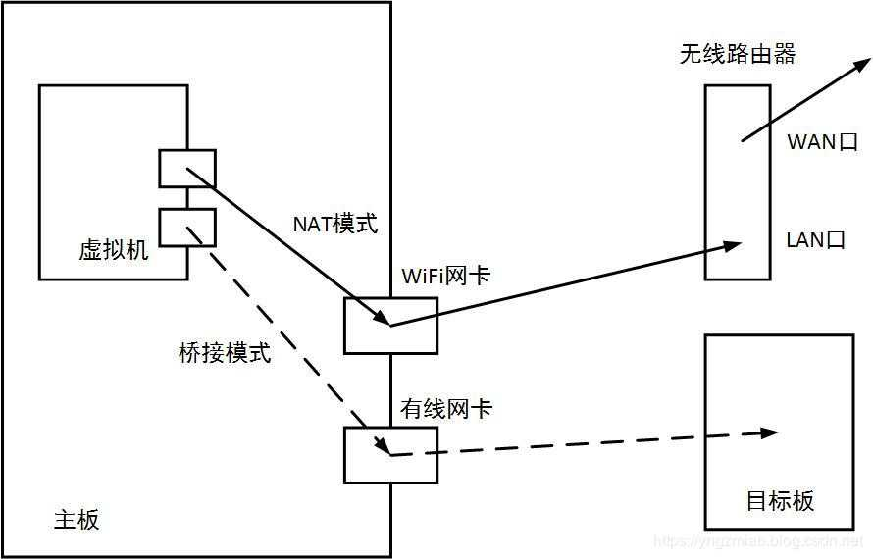
首先筆記本有兩個網卡，分別為WiFi網卡和有線網卡。虛擬機同樣也配置成雙網卡模式，一個通過NAT模式與WiFi網卡相連，連接無線路由器的LAN口，再通過WAN口進行上網功能；另一個通過橋接模式與有線網卡相連，最終連接到目標板進行數據傳輸功能。

橋接模式
在這種模式下，使用VMnet0虛擬交換機，虛擬機就像是局域網中的一台獨立的主機，與宿主計算機一樣，它可以訪問網內任何一台機器。
在橋接模式下，可以手工配置它的TCP/IP配置信息（IP、子網掩碼等，而且還要和宿主機器處於同一網段），以實現通過局域網的網關或路由器訪問互聯網；還可以將IP地址和DNS設置成「自動獲取」。
在橋接模式中，使用VMnet0虛擬交換機，此時虛擬機相當與網絡上的一台獨立計算機與主機一樣，擁有一個獨立的IP地址。

NAT模式
使用NAT模式，就是讓虛擬機借助NAT（網絡地址轉換）功能，通過宿主機器所在的網絡來訪問公網。也就是說，使用NAT模式可以實現在虛擬系統裡訪問互聯網。
NAT模式下的虛擬機的TCP/IP配置信息是由VMnet8虛擬網絡的DHCP服務器提供的，因此IP和DNS一般設置為「自動獲取」，因此虛擬系統也就無法和本局域網中的其他真實主機進行通訊。
採用NAT模式最大的優勢是虛擬系統接入互聯網非常簡單，你不需要進行任何其他的配置，只需要宿主機器能訪問互聯網即可。
也就是說，橋接模式是為了加入主機的局域網，完成與主機之間的數據訪問；NAT模式是為了通過主機，訪問互聯網。兩者的目的不同！
不太理解的，可以參考鏈接：VMware中三種網絡連接的區別。

【Linux】嵌入式Linux系統的移植（下篇：BootLoader，以U-Boot為例）

BootLoader

BootLoader的概念
BootLoader就是在操作系統內核運行之前運行的一段小程序。通過這段小程序，可以初始化硬件設備、建立內存空間的映射圖，從而將系統的軟硬件環境帶到一個合適的狀態，以便為最終調用操作系統內核準備好正確的環境，這就是所謂的引導加載程序（Boot Loader）。
在Flash存儲中存放文件的分佈圖如下所示：
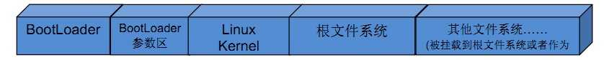
歸根結底，BootLoader的任務是引導操作系統，所謂引導操作系統，就是啟動內核，把內核加載到內存RAM中去運行。
本文中，BootLoader的起始地址為0x20000000，內核（uImage）的起始地址為0x20008000，根文件系統（initrd.img.gz）的起始地址為0x21000000。

BootLoader的分類
通常，BootLoader是嚴重地依賴於硬件而實現的，特別是在嵌入式中。因此，在嵌入式裡建立一個通用的BootLoader幾乎是不可能的。因此，BootLoader的種類繁多，比如：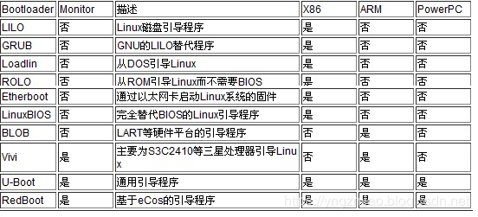
可以看出，不同的bootloader具有不同的使用範圍。
其中最令人矚目的就是有一個叫U-Boot的BootLoader，是一個比較通用的引導程序，而且同時支持X86、ARM和PowerPC等多種處理器架構。

U-Boot
U-Boot，全稱 Universal Boot Loader，是遵循GPL條款的開放源碼項目，是由德國DENX小組開發的用於多種嵌入式CPU的BootLoader程序，對於Linux的開發，德國的u-boot做出了巨大的貢獻，而且是開源的。
U-Boot具有以下特點：
- 開放源碼；
- 支持多種嵌入式操作系統內核，如Linux、NetBSD, VxWorks, QNX, RTEMS, ARTOS, LynxOS；
- 支持多個處理器系列，如PowerPC、ARM、x86、MIPS、XScale；
- 較高的可靠性和穩定性；
- 高度靈活的功能設置，適合U-Boot調試、操作系統不同引導要求、產品發佈等；
- 豐富的設備驅動源碼，如串口、以太網、SDRAM、FLASH、LCD、NVRAM、EEPROM、RTC、鍵盤等；
- 較為豐富的開發調試文檔與強大的網絡技術支持；
其實，把u-boot可以理解為是一個小型的操作系統。

U-Boot的常用命令
U-Boot的文件通過SD卡或者USB線可直接燒寫到Flash中，然後就可以進行U-Boot的命令的執行了。

U-Boot的基本命令
- print：打印U-Boot中的環境變量（打印格式：變量名=變量值）
- setenv：設置U-Boot中的環境變量，重啟後無效（設置格式：setenv 變量名 變量值；當變量值為空的時候，表示刪除該環境變量）
- saveenv：保存U-Boot中的環境變量，重啟後有效
- md：內存顯示，顯示特定內存地址的內容（設置格式：md 內存地址，如20008000）

U-Boot網絡層相關命令
一般而言，將文件（例如：內核）從主板傳輸到目標板採用TFTP協議，這就涉及到U-Boot的網絡層設置。而U-Boot的網絡層的設置與環境變量ipaddr有關：
setenv ipaddr 192.168.10.3
saveenv
需要注意的是，該ip地址需要和虛擬機的網卡地址在同一網段，即需要Ping通（U-Boot為了精簡，Ping協議並不完全，必須由目標板去Ping主機虛擬機）。這樣才能完成目標板與主板虛擬機的網絡層的通暢。
Ping通之後，就可以通過TFTP進行文件傳輸了。由於U-Boot內有TFTP的客戶端，因此服務器端有兩種可能：
- 主板：下載TFTPD軟件，設置目錄並選擇網卡
- 主板虛擬機：下載服務器端軟件，命令如下：
sudo apt-get install tftpd-hpa //32位 sudo apt-get install tftpd openbsc-xinetd //64位 然後TFTP的目錄配置文件在/etc/inetd.conf中，比如：
sudo vi /etc/inetd.conf ... tftp dgram udp wait noboby /usr/sbin/tcpd /usr/sbin/in.tftpd [目錄] ... sudo /etc/init.d/tftpd-hpa/restart //重啟服務 目標板進行TFTP需要知曉服務器端的ip地址、端口號、傳輸到的內存地址和需要傳輸的內容。服務器端的ip地址在環境變量serverip，端口號是TFTP規定好的（69號端口），剩下的兩個參數就是tftp命令需要指定的：
tftp 20008000 hello.c 這段命令的意思為，從環境變量serverip的服務器端將hello.c文件通過TFTP協議傳輸到目標板內存地址為20008000的內存中。

U-Boot Flash相關命令
當調試完程序後，最終需要將其寫入NandFlash中，否則程序仍在內存中，一旦重啟就會消失。這就需要用到nand命令了。其一般格式為：
nand erase [NandFlash內部地址] [擦除大小]
nand [write/read] [內存地址] [NandFlash內部地址] [搬移大小]
通常，在使用write之前都需要先進行erase命令。例如：
nand erase 500000 1024 //擦除Flash5M地址1字節的內容
nand write 20008000 500000 1024 //將內存20008000以後1字節的內容寫入Flash5M地址
nand read 20008000 500000 1024 //將Flash5M地址以後1字節的內容讀取到內存20008000
這樣就能保證，目標板重啟之後數據也不會丟失了。

U-Boot啟動內核命令
bootm命令用於啟動一個操作系統映像。它會從內核映像文件（uImage）的頭部取得一些信息，這些信息包括：映像文件的基於的cpu架構、其操作系統類型、映像的類型、壓縮方式、映像文件在內存中的加載地址、映像文件運行的入口地址、映像文件名等。
緊接著bootm命令將映像加載到指定的地址，如果需要的話，還會解壓映像並傳遞必要有參數給內核，最後跳到入口地址進入內核。
U-Boot啟動內核，需要滿足一定的條件：
- 啟動參數 bootargs
- 根文件系統
啟動參數bootargs，一般包括以下三項：
- root=：啟動的根文件系統的位置相關信息
- init=：內核啟動後的第一個可執行文件，即init進程
- console=：內核啟動後，作為控制台的設備
根文件系統一般有兩種方式：Ramdisk、NFS。
Ramdisk：顧名思義內存磁盤，即將根文件系統放在內存中。本質上，RamDisk並非一個實際的文件系統，而是一種將實際的文件系統裝入內存的機制，並且可以作為根文件系統。實際上它使用的文件系統是ext2。
此時的配置需要指定root的位置在RAM，同時還需要指定RAM中的具體位置和大小，啟動參數為：
setenv bootargs root=/dev/ram initrd=0x21000000,8M init=/linuxrc console=ttySAC0,115200
saveenv
確定完啟動參數之後，就可以傳輸文件，並進行內核啟動了，使用bootm命令：
tftp 20008000 uImage
tftp 21000000 initrd.img.gz
bootm 20008000
NFS：顧名思義網絡文件系統。即允許網絡中的計算機之間通過TCP/IP網絡共享資源。在NFS的應用中，本地NFS的客戶端應用可以透明地讀寫位於遠端NFS服務器上的文件，就像訪問本地文件一樣。這種方式，對於調試就非常方便。
簡單一點說，就是將根文件系統放在主板的虛擬機上，目標板通過NFS來進行訪問。那麼，顯而易見，主板的虛擬機需要安裝NFS的服務器端。
sudo apt-cache search nfs- //記不得名稱了可以用此命令搜索
sudo apt-get install nfs-kernel-server
安裝完成後，需要進行NFS的配置，配置文件在/etc/exports中：
sudo vi /etc/exports
...
[目錄] *(rw,sync,no_subtree_check)
...
sudo /etc/init.d/nfs-kernel-server restart //重啟服務
需要注意的是，根文件系統的後綴為.gz，是一個壓縮包。當通過TFTP傳輸給目標板之後，目標板會自動對其進行解壓操作，形成相應的文件夾。然而，如果採用NFS的方式，服務器端需要自身解壓完，留給目標板進行訪問：
gunzip initrd.img.gz //解壓為initrd.img，相當於一個ios文件
mount -t ext2 init.img [掛載目錄] //掛載initrd.img
服務器端配置完成後，目標板的配置需要指定root的位置在NFS，同時還需要指定NFS中的具體ip、端口和目錄絕對地址，端口號是NFS規定好的。
除此之外，U-Boot一旦啟動內核之後，它就喪失了對目標板的主動權，此時它的環境變量ipaddr也喪失作用了。這個時候，目標板就是屬於無ip的狀態，自然NFS就無法連接上了。因此，還需要設置ip參數。啟動參數為：
setenv bootargs root=/dev/nfs nfsroot=192.168.10.110:/home/rocky/work/rootfs ip=192.168.10.120 init=/linuxrc console=ttySAC0,115200
saveenv
確定完啟動參數之後，就可以傳輸文件，並進行內核啟動了，使用bootm命令：
tftp 20008000 uImage
bootm 20008000
採用NFS方式的好處就是，可以在主板虛擬機上寫一個程序，並運用交叉編譯器進行編譯，編譯完成後，自動就會同步到目標板上。這個時候，就可以直接在目標板上運行編譯完的程序。即主板虛擬機編譯，目標板運行！

U-Boot自動啟動內核命令
可以看出，上面的兩種啟動內核的方式都不能做到一上電就自動啟動內核的作用。其實這都和U-Boot的環境變量有關：bootdelay、bootcmd。前者為啟動後倒計時，後者為倒計時後自動執行的命令。
就可以將內核、根文件系統都nand到Flash中，倒計時後從Flash中讀取並啟動內核：
setenv bootdelay 2
setenv bootcmd nand read 20008000 100000 200000;nand read 21000000 5600000 400000;bootm 20008000

